Phân tích yêu cầu:
Mục | Nội dung
Actor – vai trò | Khách hàng là người sử dụng dịch vụ bảo hành. Khách hàng đăng nhập vào hệ thống của trung tâm bảo hành để sử dụng dịch vụ.
Yêu cầu chức năng | - Hiển thị vị trí chi nhánh của các trung tâm bảo hành và khung giờ làm việc để khách hàng có thể chọn chi nhánh phù hợp và sắp xếp khung giờ tiếp nhận sản phẩm  - Cho phép khách hàng chọn khung giờ ngoài giờ làm việc bằng cách ghi chú thêm. Để cho khách hàng có thể yêu cầu các dịch vụ khác như vệ sinh máy, thay phụ kiện, lắp thêm phụ kiện,…  - Khi bàn giao sản phẩm cho trung tâm bảo hành thì nhân viên lưu lại thông tin người dùng vào database đến khi khách hàng đến nhận lại sản phẩm thì phải điền đúng thông tin đã lưu trước đó  - Hiển thị chi phí dự kiến. Cho phép khách hàng thanh toán qua nhiều phương thức thanh toán (ngân hàng, momo, ví điện tử, thanh toán tiền mặt)
Yêu cầu phi chức năng | - Hiển thị các trung tâm bảo hành và khung giờ tiếp nhận sản phẩm nhanh < 3 giây khi khách hàng gửi yêu cầu.  - Cho phép mỗi giờ chỉ tiếp nhận 1 sản phẩm nếu trong khung giờ đó vượt quá 1 sản phẩm thì hẹn lại khách hàng giờ khác.
BR
BR
Điểm chưa rõ ràng | Chưa rõ ràng ở chỗ khung giờ đó nếu có 10 khách hàng cùng đăng ký cùng khung giờ bảo hành. Nếu khung giờ đó có quá nhiều khách đặt hẹn mà nhân viên kỹ thuật không bảo hành sản phẩm kịp thời thì xử lý như thế nào?

Activity Diagram:
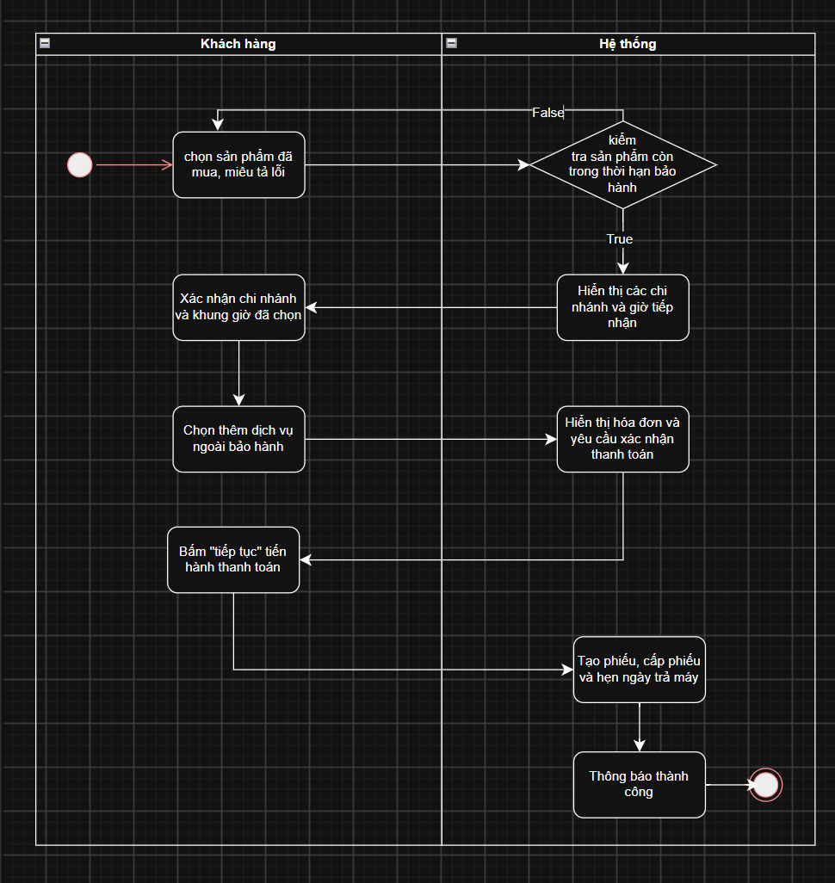

ERD:

